Forma para ordenar ropa de Elm Lawn
Obtenga su camiseta de las águilas de Elm Lawn (manga corta o larga), sudaderas, y sudaderas con gorro (todas en el color oficial de Elm Lawn, azul real) ¡Estos son grandes regalos! Las ordenes se deben de entregar a más tardar el 5/oct/18. Por favor complete esta forma y regrésela a su escuela junto con el pago. Fecha estimada de entrega: 22/oct/18.
- Los cheques deben de ser pagadores a Elm Lawn PTO.
- Por favor escribe “Spirit Wear” en la línea de memo de su cheque.
Nombre del estudiante: __________________Teléfono o correo electrónico _________________
Maestro(a) del estudiante / grado: _____________________________________
Producto |  | Precio |  | Talla y cantidad
 |  |  | Joven |  |  |  | Adulto |  |  |  |  | Cantidad total
 |  |  | X-Sm  (4-6) | Sm  (6-8) | Med  (10-12) | Large  (14-16) | Sm | Med | Large | XL | 2 XL*
Camiseta, manga corta |  | $7
Camiseta, manga larga |  | $9
Sudadera (sin gorro) |  | $12
Sudadera con gorro |  | $17
Sudadera con gorro de zipper |  | $20
Bolsas – Unitalla |  | $2
Total de camisetas ordenadas:
 | * Adulto 2XL cuesta $1 adicional. |  |  |  |  |  |  | Cantidad total incluida:
- El logotipo impreso al frente de todos los productos en tinta BLANCA
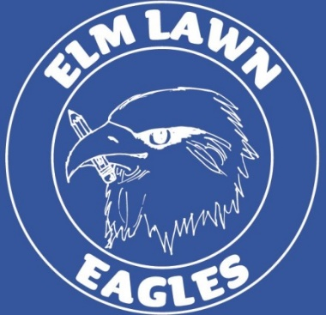 | Camiseta manga corta y larga | Sudadera con gorro y zipper | Sudadera con gorro
 | 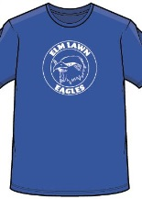 | 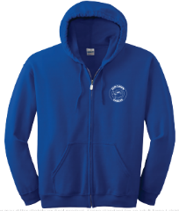 | 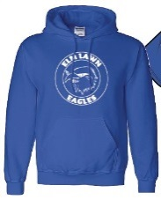
 | 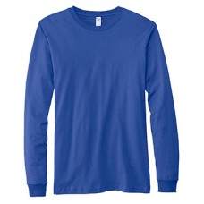 |  | Bolsa  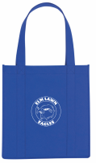
Logotipo de Elm Lawn

